**T/CECS CECS XXX：20XX**

**中国工程建设标准化协会标准**

**纵肋叠合混凝土剪力墙结构技术规程**

**(征求意见稿)**

**2019北京**

**中国工程建设标准化协会标准**

**纵肋叠合混凝土剪力墙结构技术规程**

**CECS XXX:20XX**

**（征求意见稿）**

**主编单位：中国建筑科学研究院有限公司**

**北京市住宅产业化集团股份有限公司**

**批准单位：中国工程建设标准化协会**

**施行日期：2019年X月X日**

**中国XX出版社**

**201X 北京**

前言

根据中国工程建设标准化协会《关于印发〈2018年第二批工程建设协会标准制订、修订计划〉的通知》（建标协字〔2018〕030号）的要求，编制组经广泛调查研究，认真总结实践经验，参考有关国际标准和国外先进标准，并在广泛征求意见的基础上，制订了本规程。

本规程主要技术内容包括：总则，术语和符号，一般规定，材料，结构设计，构件制作运输与堆放，安装施工、工程验收。

本规程某些内容可能涉及用于浇筑预制叠合墙体的组合式模具、浇筑方法和预制叠合墙体结构ZL 2017 1 0914478.9、用于浇筑预制墙体的模具和预制墙体ZL 2017 2 1288388.5、叠合墙的节点连接结构ZL 2017 2 1577840.X、墙体的露筋槽模具及成型方法ZL 2017 1 1106399.1、一种分体式预制板芯模模具ZL 2018 1 0442842.0、一种具有空腔的墙体结构ZL 2018 1 0459764.5、一种用于浇筑预制叠合墙体的组合式模具和预制叠合墙体结构ZL 2018 1 0732582.0相关专利及核心技术，涉及专利的具体技术问题使用者可直接与本规程主编单位协商处理，本规程的发布机构不承担识别这些专利的责任。

本规程由中国工程建设标准化协会混凝土结构专业委员会归口管理，由中国建筑科学研究院有限公司负责具体技术内容的解释。执行过程中如有意见或建议，请寄送中国建筑科学研究院有限公司（地址：北京市北三环东路30号，邮政编码：100013）。

主编单位：中国建筑科学研究院有限公司

北京市住宅产业化集团股份有限公司

参编单位：

主要起草人：

主要审查人：

**目次**

1 总则 1

2 术语 3

3 基本规定 7

4 材料 9

4.1 混凝土 9

4.2 钢筋、钢材和连接材料 9

4.3 保温和其他材料 10

5 结构设计 12

5.1 一般规定 12

5.2 预制构件设计 14

5.3 连接设计 20

5.4 楼盖设计 25

6 构件制作与存放 26

6.1 一 般 规 定 26

6.2 模具 28

6.3 钢筋与预埋件 31

6.4 混凝土 32

6.5 预制构件检验 33

7 工程施工与验收 37

7.1 一般规定 37

7.2 场内运输与存放 38

7.3 装配施工准备 39

7.4 预制构件安装与连接 39

7.5 质量验收 41

本规程用词说明 43

引用标准名录 44

Contents

1 General 1

2 Terms 3

3 Basic Requirements 7

4 Materials 9

4. 1 Concrete 9

4. 2 Reinforcement, Steel and Connection materials 9

4. 3 Thermal insulaton and other materials 10

5 Structural Design 12

5. 1 General Requirements 12

5. 2 Components Design 14

5. 3 Connections Design 20

5. 4 Floor Design 25

6 Manufacturing and Transportation 26

6. 1 General Requirements 26

6. 2 Forming 28

6. 3 Steel Processing and Embedded Parts 31

6. 4 Concreting 32

6. 5 Prefabricated Component Inspection 33

7 Construction and Quality Acceptance 37

7. 1 General Requirements 37

7. 2 Storage and Transportation 38

7. 3 Construction Preparation 39

7. 4 Component Installation and Connection 39

7. 5 Quality Acceptance 41

Explanation of Wording in This Specification 43

List of Quoted Standards 44

# 总则

* + 1. 为确保纵肋叠合混凝土剪力墙结构在设计、生产、施工及验收中做到安全适用、技术先进、经济合理、保证质量，制定本规程。

【条文说明】在装配式混凝土结构的实践中，以实心预制混凝土构件为主的装配式混凝土剪力墙结构体系存在诸多问题及难点，如现场钢筋连接导致的质量管控困难，装配施工速度慢，施工效率低下等。在此背景下，北京市住宅产业化集团股份有限公司和承德绿建科技有限公司等企业，联合中国建筑科学研究院有限公司开展了一系列关于纵肋叠合混凝土剪力墙结构成套技术的开发和研究工作。该体系具有如下特点：

1、构件连接节点为整体现浇，竖向及水平钢筋均采用搭接连接，结构整体性好；

2、构件现场安装就位简单，调节容易；施工质量可控，易检查验收，适应我国目前施工行业的整体水平；

3、构件尺寸大，拼缝少，安装效率高；构件质量较轻，运输、吊装方便，采用混凝土纵肋连接墙板预制层，运输、吊装及使用阶段整体性好；

4、成本相比于采用灌浆套筒连接方式的装配整体式剪力墙结构低。

目前国家和行业现行的装配整体式剪力墙结构标准中，尚无针对纵肋叠合剪力墙结构的相关规定，结构体系实际应用缺少相应规范标准支撑。因此，编制本标准，为该技术体系的应用提供技术支撑。

* + 1. 本规程适用于抗震设防烈度不超过8度的民用建筑纵肋叠合混凝土剪力墙结构的设计、施工及验收。

【条文说明】鉴于目前研究成果和工程实践的局限性，本规程暂不包含抗震设防烈度为9度地区的工程应用。

* + 1. 纵肋叠合混凝土剪力墙结构的设计、施工及验收除本规程另有规定外，尚应符合国家现行有关标准的规定。

【条文说明】纵肋叠合剪力墙结构的整体分析、构件内力及承载力计算都符合现行国家标准《混凝土结构设计规范》GB 50010、《建筑抗震设计规范》GB 50011、《装配式混凝土建筑技术标准》GB/T 51231、《装配式混凝土结构技术规程》JGJ1、《高层建筑混凝土结构技术规程》JGJ 3等的相关规定，构造措施也基本符合上述标准的规定。由于生产和安装工艺的需求，本规程中部分构件及节点的配筋构造不完全符合上述标准的规定，对这些情况，本规程均在研究基础上进行了专门的规定，保证结构安全。

# 术语

* + 1. 纵肋空心墙板

由两侧混凝土板及连接两侧混凝土板的纵肋组成的带有空腔的预制构件。

【条文说明】纵肋空心墙板如图1所示。墙板内部为竖向从上到下的通长空腔，纵向钢筋和水平分布筋于空腔两侧预制墙板内，纵向钢筋在墙板空腔底部外露，和下层墙板插入空腔的钢筋搭接连接。或者仅在墙板底部设置空腔，墙板上部设置浇筑孔，如图2所示。

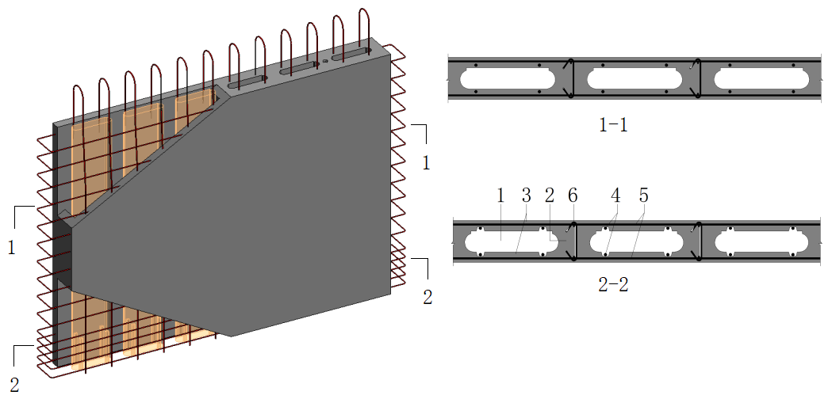 

图1纵肋空心墙板构造示意

1—空腔；2—纵肋；3—预制板；4—纵筋；5—水平筋；6—拉筋

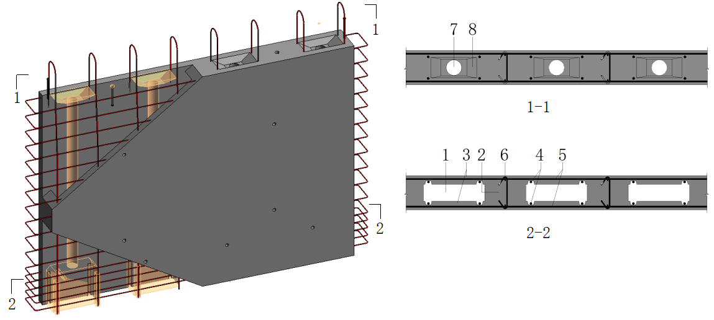

图2仅在底部设置空腔的纵肋空心墙板构造示意

1—空腔；2—纵肋；3—预制板；4—纵筋；5—水平筋；6—拉筋；7—浇筑孔；8—下料凹槽

* + 1. 夹心保温纵肋空心墙板

由混凝土外叶板、保温板、设有纵肋及空腔的内叶板组成的预制构件。

【条文说明】夹心保温纵肋空心墙板如图3所示，由混凝土外叶板、保温板、内叶混凝土板组成，保温板与内叶墙板之间为竖向通长空腔，空腔和空腔之间为支撑连接纵肋，一侧纵向钢筋和水平分布筋预制于墙板内，另一层竖向筋和水平筋靠近保温板一侧布置，纵向钢筋在墙板空腔底部外露，和下层墙板插入空腔的钢筋搭接连接。或者仅在内叶墙板底部设置空腔，在内叶墙板上部设置混凝土浇筑孔，如图4所示。

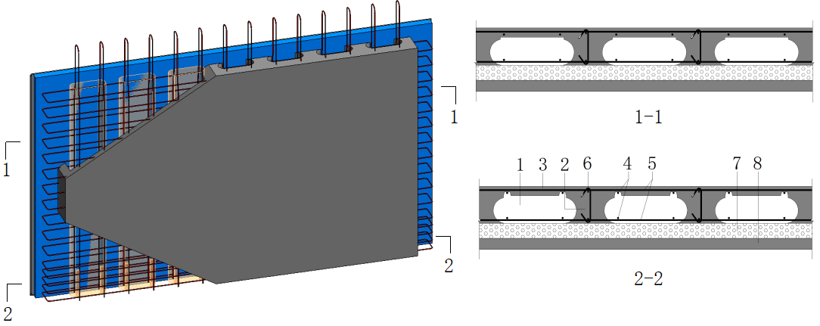

图3夹心保温纵肋空心墙板

1—空腔；2—纵肋；3—混凝土板；4—纵筋；5—水平筋；6—拉筋；7—保温板；8—外叶板

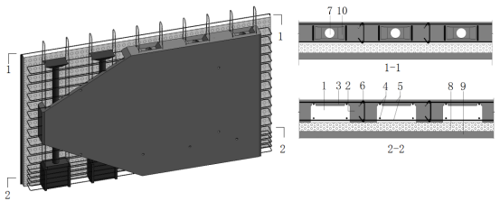

图4仅在底部设置空腔的夹心保温纵肋空心墙板构造示意

1—空腔；2—纵肋；3—混凝土板；4—纵筋；5—水平筋；6—拉筋；7—浇筑孔；8—保温板；9—外叶板;10—下料凹槽

* + 1. 纵肋叠合剪力墙

纵肋空心墙板或夹心保温纵肋空心墙板就位后，在空腔内浇筑混凝土并通过构造措施使后浇混凝土和预制部分形成整体共同承受荷载的剪力墙构件。

* + 1. 纵肋叠合剪力墙结构

全部或部分剪力墙采用纵肋叠合剪力墙的装配整体式混凝土剪力墙结构。

* + 1. 框支纵肋叠合剪力墙结构

框支层及其相邻层以上全部或部分剪力墙采用纵肋叠合剪力墙的装配整体式框支混凝土剪力墙结构。

* + 1. 纵肋

纵肋空心墙板及夹心保温纵肋空心墙板内空腔之间混凝土支撑连接构造。

* + 1. 钢筋露筋槽

纵肋空心墙板及夹心保温纵肋空心墙板内，空腔内设置的露出墙板竖向钢筋的凹槽。

【条文说明】墙板空腔底部内侧设置凹槽露出竖向钢筋（图5、图6），下层墙板插入空腔的钢筋可以和墙板竖向钢筋形成直接搭接连接。

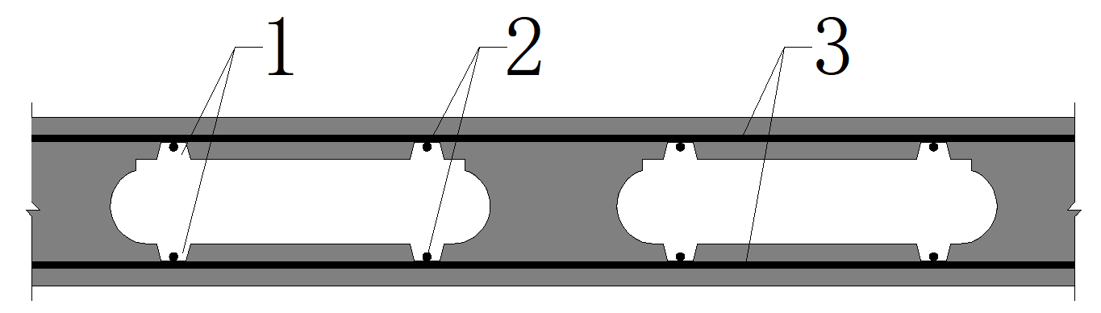

图5纵肋空心墙板露筋槽

1—露筋槽；2—竖向钢筋；3—水平钢筋

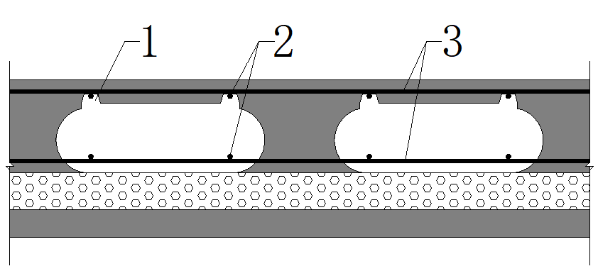

图6夹心保温纵肋空心墙板露筋槽

1—露筋槽；2—竖向钢筋；3—水平钢筋

# 基本规定

**3.0.1** 在纵肋叠合剪力墙结构的建筑方案设计阶段，宜按照一体化设计理念协调建设、设计、制作、施工各方之间的关系，并应加强建筑、结构、设备、装修等专业之间的协调配合。

【条文说明】叠合结构具有其自身特点，从结构的设计、构件制作、运输、存放、施工安装各个阶段应重视整体策划和各专业间的协调一致，对建筑平面和立面根据标准化、模数化的原则进行优化，充分研究预制构件的经济性和可建造性，并对其进行论证，提出最佳方案，这样才能保证建筑功能和结构布置的合理性，提高定型的标准化建筑构配件的重复使用率，降低工程造价。

**3.0.2** 抗震设防的纵肋叠合剪力墙结构，应按现行国家标准《建筑工程抗震设防分类标准》GB 50223确定抗震设防类别。

**3.0.3** 纵肋叠合剪力墙结构设计宜采用建筑信息化模型技术，进行全专业、全过程的信息化管理。

【条文说明】建筑信息化模型（BIM）技术是装配式建筑建造的重要工具。通过信息数据平台管理系统实现生产、施工、物流和运营等各环节一体化管理，有利于实现数据驱动的智能生产，对提高工程建设各阶段及各专业之间的协同配合效率及整体管理水平具有重要作用。

**3.0.4** 纵肋叠合剪力墙的结构设计应符合下列规定：

**1** 应采取有效措施确保结构的整体性；

**2** 节点应受力明确，构造可靠，并应满足承载力、延性和耐久性的要求；

**3** 预制构件的连接方式应构造简单、传力可靠、施工方便。

**3.0.5** 纵肋叠合剪力墙结构中预制构件的尺寸和形状应符合下列规定：

**1** 应满足建筑使用功能、模数、标准化要求；

**2** 应根据预制构件的功能和安装部位、接缝类型、加工制作及施工精度等要求，确定合理的公差；

**3** 应满足制作、运输、堆放、安装及质量控制要求。

**3.0.6** 纵肋叠合剪力墙结构预制构件深化设计的深度应满足建筑、结构、机电设备和装修等各专业以及构件制作、运输、安装等各环节的综合要求。

**3.0.7** 工程施工前，应由建设单位组织设计、施工、监理和生产单位对深化设计文件进行交底和会审；施工单位应结合建筑、结构、机电、装饰装修等专业，制定专项施工方案。

# 材料

## 混凝土

**4.1.1**混凝土的力学性能指标和耐久性要求等应符合现行国家标准《混凝土结构设计规范》GB50010的规定。

**4.1.2**纵肋叠合剪力墙的混凝土强度等级不宜低于C30。

**4.1.3**纵肋叠合剪力墙的空腔内当采用自密实混凝土进行浇筑时，应符合现行行业标准《自密实混凝土应用技术规程》JGJ/T 283的规定；当采用普通混凝土浇筑时，混凝土粗骨料最大粒径不应大于空腔厚度的1/4和钢筋最小净间距的3/4，且不宜大于16mm，并宜通过现场工艺试验确定混凝土工作性能要求及施工方法，混凝土坍落度不宜小于180mm。

【条文说明】考虑到自密实混凝土具有高流动度而不离析、不泌水和高均匀性， 能在不经振捣或少振捣的情况下自流平并自动通过钢筋间隙充满模具达到充分密实，所以优先采用自密实混凝土。当采用普通混凝土时，应控制骨料粒径，并根据环境温度、浇筑工艺等确定混凝土的坍落度等工作性能，保证浇筑密实。根据经验，混凝土坍落度宜为200±20mm。

## 钢筋、钢材和连接材料

* + 1. 钢筋和钢材的力学性能指标应符合现行国家标准《混凝土结构设计规范》GB50010和《钢结构设计规范》GB50017的规定。
    2. 钢筋的选用应符合现行国家标准《混凝土结构设计规范》GB50010的规定。钢筋焊接网应符合现行行业标准《钢筋焊接网混凝土结构技术规程》JGJ 114的规定。
    3. 纵向钢筋机械连接应符合现行行业标准《钢筋机械[连接技术](http://www.so.com/s?q=%E8%BF%9E%E6%8E%A5%E6%8A%80%E6%9C%AF&ie=utf-8&src=internal_wenda_recommend_textn)规程》JGJ107的规定。
    4. 预制构件的吊环应采用未经冷拉加工的HPB300级钢筋或者Q235B级钢材制作。
    5. 受力预埋件的锚板及锚筋材料应符合现行国家标准《混凝土结构设计规范》GB50010的有关规定。
    6. 专用预埋吊件及其他预埋件产品材料应符合国家现行有关标准的规定；采用无国家现行标准的专用材料或产品时，材料和产品应有企业标准及使用说明文件，产品尚应有检测或认证文件。
    7. 夹心保温纵肋叠合剪力墙中宜采用不锈钢连接件。一类和二类环境中，不锈钢钢材可采用统一数字代号为S316XX或S304XX系列的奥氏体型不锈钢，三类、四类及五类环境中宜采用S316XX系列的奥氏体型不锈钢，并应符合现行国家标准《不锈钢棒》GB/T 1220、《不锈钢冷加工棒》GB/T 4226、《不锈钢冷轧钢板和钢带》GB/T 3280、《不锈钢热轧钢板和钢带》GB/T 4237的相关规定。

【条文说明】不锈钢材的防锈能力与其铬、镍含量有关。夹心保温墙板中，常用的不锈钢连接件均采用奥氏体不锈钢。由于统一数字代号为S316XX系列的奥氏体不锈钢具有良好的耐久性能和力学性能，在不锈钢连接件产品选材时，应优先选择S316XX系列的奥氏体不锈钢材料。S316XX系列不锈钢中的镍含量约12%～14%，含镍铬总量29%～31%，并增加了2%～3%的合金元素Mo（钼）。由于镍铬含量和合金元素的不同，其防腐蚀性能和适用的环境也不相同。在进行工程设计时，应根据工程所在地的环境条件、腐蚀介质和浸蚀性作用选用。当环境腐蚀性低（如一类和二类环境），且有可靠依据时，也可选用S304XX系列的奥氏体不锈钢材料。

* + 1. 不锈钢钢材的抗拉、抗压强度标准值应取其规定非比例延伸强度RP0.2，不锈钢材料的抗力分项系数取为1.165，抗剪强度设计值可按其抗拉强度设计值的0.58倍采用。不锈钢材料的弹性模量可取为1.93×105N/mm2，泊松比可取为0.30，S316XX系列的不锈钢材料的线膨胀系数可取为1.60×10-5/℃。

## 保温和其他材料

**4.3.1**夹心保温纵肋叠合剪力墙中的保温材料，其导热系数不宜大于0.030 W/(m·K)，体积比吸水率不宜大于0.3%，燃烧性能不应低于国家标准《建筑材料及制品燃烧性能分级》GB 8624-2012中B级的要求。

**4.3.2**外墙板接缝所用的防水密封胶应与混凝土具有相容性，并具有防霉性及耐水性等性能；其最大伸缩变形量、剪切变形性能等均应满足设计要求；其他性能应满足现行行业标准《混凝土建筑接缝用密封胶》JC/T881的规定。

**4.3.3**夹心保温纵肋叠合墙外叶板接缝密封胶的背衬材料可采用直径为缝宽1.3~1.5倍的发泡闭孔聚乙烯棒或发泡氯丁橡胶棒；当采用发泡闭孔聚乙烯棒时，其密度不宜大于37kg/m3。

# 结构设计

## 一般规定

* + 1. 纵肋叠合剪力墙结构房屋的最大适用高度应符合表5.1.1的规定。

表5.1.1 纵肋叠合剪力墙结构房屋的最大适用高度（m）

|  |  |  |  |  |
| --- | --- | --- | --- | --- |
| 结构类型 | 抗震设防烈度 | | | |
| 6度 | 7度 | 8度（0.2g） | 8度（0.3g） |
| 纵肋叠合剪力墙结构 | 130 | 110 | 90 | 70 |
| 框支纵肋叠合剪力墙结构 | 110 | 90 | 70 | 40 |

注：房屋高度指室外地面到主要屋面板板顶的高度，不包括局部突出屋顶的部分。

【条文说明】纵肋叠合剪力墙结构的最大适用高度参照现行《装配式混凝土结构技术规程》JGJ1的相关规定确定。

* + 1. 纵肋叠合剪力墙结构的平面布置、竖向布置及高宽比要求应符合现行行业标准《装配式混凝土结构技术规程》JGJ1中关于装配整体式剪力墙结构的相关规定。框支纵肋叠合剪力墙结构中，框支层及其相邻上一层应采用现浇。
    2. 纵肋叠合剪力墙结构应根据设防类别和建筑高度采用不同的抗震等级，并应符合相应的计算和构造措施要求。标准设防类纵肋叠合剪力墙结构的抗震等级应按表5.1.3确定，其他抗震设防类别和特殊场地类别下的建筑尚应符合现行国家标准《建筑抗震设计规范》GB 50011的相关规定。

表5.1.3丙类纵肋叠合剪力墙结构的抗震等级

|  |  |  |  |  |  |  |  |  |  |
| --- | --- | --- | --- | --- | --- | --- | --- | --- | --- |
| 结构类型 | | 抗震设防烈度 | | | | | | | |
| 6度 | | 7度 | | | 8度 | | |
| 纵肋叠合剪力墙结构 | 高度（m） | ≤70 | >70 | ≤24 | >24且≤70 | >70 | ≤24 | >24且≤70 | >70 |
| 剪力墙 | 四 | 三 | 四 | 三 | 二 | 三 | 二 | 一 |
| 框支纵肋叠合剪力墙结构 | 高度（m） | ≤70 | >70 | ≤24 | >24且≤70 | >70 | ≤24 | >24且≤70 |  |
| 现浇框支框架 | 二 | 二 | 二 | 二 | 一 | 一 | 一 |
| 底部加强部位剪力墙 | 三 | 二 | 三 | 二 | 一 | 二 | 一 |
| 其它区域剪力墙 | 四 | 三 | 四 | 三 | 二 | 三 | 二 |

注：接近或等于高度分界时，应结合房屋不规则程度及场地、地基条件适当确定抗震等级。

【条文说明】纵肋叠合剪力墙结构的抗震等级参照现行《装配式混凝土结构技术规程》JGJ1的相关规定确定。

* + 1. 在多遇地震作用下，纵肋叠合剪力墙构件底部水平接缝处不宜出现小偏心受拉。

【条文说明】小偏心受拉状态对纵肋叠合剪力墙构件较为不利，易在底部拼缝处发生集中破坏，因此应通过控制结构高宽比、采用合理的构件布置形式等措施，控制构件底部不发生小偏心受拉。如局部构件底部在地震作用下出现小偏心受拉，应对穿过拼缝的竖向钢筋进行适当加强。

* + 1. 预埋件和连接件等外露金属件应根据不同环境类别进行封闭或防腐、防锈、防火处理，并应符合耐久性要求。
    2. 纵肋叠合剪力墙结构的作用及作用组合应根据国家现行标准《建筑结构荷载规范》GB50009、《建筑抗震设计规范》GB50011、《装配式混凝土结构技术规程》JGJ1和《混凝土结构工程施工规范》GB50666等确定。
    3. 纵肋叠合剪力墙结构可采用与现浇混凝土剪力墙结构相同的方法进行结构分析。

【条文说明】中国建筑科学研究院有限公司进行的纵肋叠合剪力墙构件抗震性能试验结果表明：叠合构件预制部分与后浇部分结合较好，不会发生脱离；纵筋采用的搭接连接可靠，叠合构件的破坏模式、承载力、刚度及变形能力等性能与现浇构件基本一致，因此叠合结构整体分析可采用与现浇结构一样的模型。

* + 1. 按照弹性方法计算的风荷载或多遇地震标准值作用下，楼层层间最大水平位移与层高之比不宜大于1/1000。
    2. 在结构内力与位移计算时，可假定叠合楼盖在其自身平面内无限刚性；楼面梁的刚度可计入翼缘作用予以增大。
    3. 纵肋叠合剪力墙结构的非承重墙体宜优先采用轻质墙体材料，墙体与主体结构应有可靠的拉结，并应满足稳定性和变形要求。

## 预制构件设计

* + 1. 预制构件的设计应符合下列规定：

1 在持久设计状况下，应对纵肋叠合剪力墙构件进行承载力、变形、裂缝控制验算；

2 在地震设计状况下，应对纵肋叠合剪力墙构件进行承载力验算；

3 在制作、运输和堆放、安装等短暂设计状况下，应对纵肋空心墙板和夹心保温纵肋空心墙板进行验算并应符合现行国家标准《混凝土结构工程施工规范》GB 50666的有关规定；

4 对纵肋叠合剪力墙构件进行验算时，构件厚度可取叠合构件总厚度，混凝土强度宜取预制和后浇部分混凝土强度的较小值；

5 除本规程另有规定外，纵肋叠合剪力墙的承载力计算及构造要求尚应符合国家现行标准《混凝土结构设计规范》GB50010、《建筑抗震设计规范》GB50011、《高层建筑混凝土结构技术规程》JGJ3的规定。

【条文说明】中国建筑科学研究院有限公司进行的纵肋叠合剪力墙构件试验结果表明，叠合构件与同样尺寸和配筋量的现浇构件破坏模式和承载力基本一致，因此叠合结构截面验算可按照同尺寸的现浇构件进行。叠合剪力墙构件的配筋构造要求与现浇构件基本一致，局部由于生产和装配施工的要求与现浇构件的构造略有差异，在本规程中进行了规定，并说明了其理由和可行性。

* + 1. 纵肋叠合剪力墙的墙肢厚度不宜小于200mm。

【条文说明】纵肋空心墙板厚度小于200mm空腔加工较困难。当本体系适用于多层结构时，墙厚可根据实际受力需求适当减薄。

* + 1. 纵肋空心墙板形状尺寸应符合下列要求：

1 预制构件可采用一字形、L形、T形、U形等形状；

2带门窗洞口的预制构件，洞口侧墙体宽度*a*不宜小于400mm不应小于350mm（图5.2.3a）；洞口上方最小边距*b*1不宜小于250mm；窗下墙采用预制混凝土时，洞口至墙板底边高度*b*2不宜小于250mm（图5.2.3b）；



图5.2.3纵肋空心墙板立面示意

【条文说明】门窗洞口两侧为边缘构件，边缘构件底部为连接区，连接区空腔两侧有预制混凝土纵肋，为保证边缘构件底部连接区有效连接，边缘构件不宜小于400mm且不应小于350mm。

* + 1. 纵肋空心墙板及夹心保温纵肋空心墙板内空腔可上下贯通（图5.2.4a）；空腔也可仅设置在底部竖向钢筋搭接区域，并应在构件内对应每个空腔位置设置上下贯通的浇筑孔，浇筑孔直径不应小于90mm（图5.2.4b）。

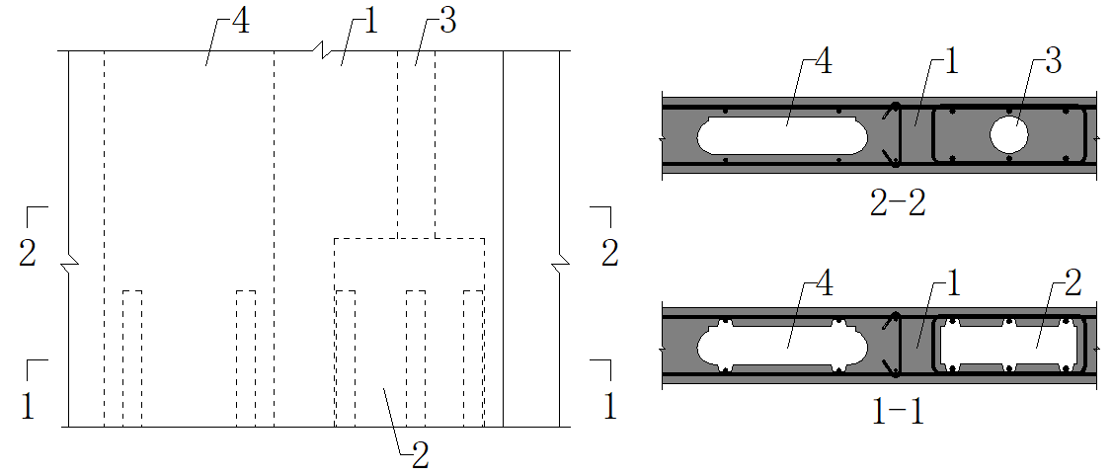

a 空心纵肋墙板

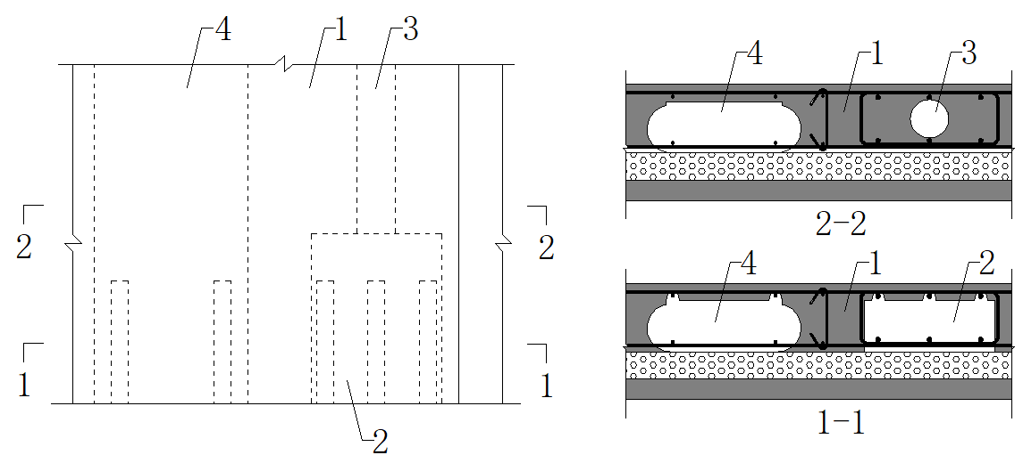

b 夹心保温空心纵肋墙板

图5.2.4预制构件空腔设置示意

1—预制墙板；2—底部空腔；3—浇筑孔；4—贯通空腔

【条文说明】预制构件中空腔有两种形式：对于尺寸较大的山墙或内横墙，墙身区域内可设置上下贯通的空腔，空腔底部为钢筋搭接区域；对于带洞口的构件，洞口边均为边缘构件，由于钢筋较多，不便于设置较大的空腔，因此可仅在底部纵筋搭接区设置空腔，并在构件内对应空腔的位置设置竖向贯通的浇筑孔，用于空腔内的混凝土浇筑。

* + 1. 纵肋空心墙板及夹心保温纵肋空心墙板单侧混凝土板厚度不应小于50mm，外叶板厚度不应小于50mm，空腔沿墙板厚度方向尺寸*t*不宜小于100mm，空腔及纵肋宜均匀间隔布置并应符合下列规定：

1 空腔宜为椭圆形或者方形，空腔长度不宜大于450mm；端部无纵肋时端部空腔尺寸不宜大于200mm；

2 纵肋最窄处宽度不宜小于100mm，竖向吊点处的纵肋宽度不宜小于200mm；

3应在空腔底部混凝土板内侧对应于竖向钢筋位置设置露筋槽，竖向钢筋布置在露筋槽内。



a 纵肋空心墙板构造示意



b 夹心保温纵肋空心墙板构造示意

图5.2.5墙板构造示意

【条文说明】预制空心墙板单侧板厚度过薄时，单侧板刚度较差，承载力较低，制作、运输和施工中易造成损坏，不易保证工程质量。

预留预埋位于墙板纵肋内，纵肋过小预留预埋不好放置，且不容易满足夹心保温纵肋叠合空心墙连接件锚固要求，故纵肋宽度不宜小于100mm。当在纵肋上设置吊点时，纵肋宽度不宜小于200mm，且吊点在纵肋内的锚固承载力应通过试验确认。

端头无纵肋时，如果空腔尺寸过大，则现浇区模板加固时空腔容易出现裂缝。

墙板在安装完成时空腔需要后浇筑混凝土，为保证后浇筑混凝土不破坏空腔两侧墙体和夹心保温纵肋叠合空心墙板内外叶连接，空腔长度不宜大于450mm。

* + 1. 纵肋空心墙板内的钢筋布置应符合下列规定：

1竖向和水平分布钢筋应布置在两侧混凝土板内；

2 竖向分布钢筋间距宜为300mm，水平钢筋间距宜为100mm或200mm；

3 拉筋沿纵肋竖向布置，间距不应大于600mm；对应于拉筋位置可在纵肋内设置构造钢筋，直径宜为6mm。



图5.2.6 纵肋空心墙板钢筋布置示意

1—竖向钢筋；2—水平钢筋；3—拉筋

* + 1. 夹心保温纵肋空心墙板内的钢筋布置应符合下列规定：

1内侧竖向和水平分布钢筋应布置在内侧混凝土板内；外侧竖向和水平分布钢筋当有空腔时应布置在空腔内；

2 竖向分布钢筋间距宜为300mm，水平钢筋间距宜为100mm或200mm；

3 拉筋沿纵肋竖向布置，间距不应大于600mm；对应于拉筋位置可在纵肋内设置构造钢筋，直径宜为6mm。



图5.2.7 夹心保温纵肋空心墙板钢筋布置示意

1—竖向钢筋；2—水平钢筋；3—拉筋

【条文说明】根据空腔及纵肋的标准尺寸，竖向钢筋间距为300时，可保证每个空腔对应于4根纵向钢筋，实现墙板构造和模具的标准化。配筋数量不同时，可调整纵筋直径。

* + 1. 夹心保温纵肋空心墙板外叶板与墙体应通过保温连接件连接件可靠连接，并应符合下列要求：

**1** 外叶板内应配置单层双向钢筋网片，采用普通钢筋时，直径不宜小于6mm，钢筋间距不宜大于200mm，采用焊接钢筋网片时直径不宜小于5mm，钢筋间距不宜大于150mm，钢筋网片应置于外叶板中部；

**2** 保温连接件的布置应保证外叶墙板与内侧剪力墙之间实现非组和受力。当采用不锈钢连接件时，宜采用受剪连接件与受拉连接件相结合的布置方式；每片墙板内，应分别设置沿水平及竖向布置的受剪连接件；沿同一方向的受剪连接件应布置在同一直线上，且数量均不宜少于2个；受拉连接件应均匀布置；

3 保温连接件布置数量、位置及间距应通过计算确定；

4 连接件两端应分别在外叶板及纵肋内可靠锚固。



图5.2.8 夹心保温外墙连接件示意

1—水平受剪连接件；2—竖向受剪连接件；3—受拉连接件；

【条文说明】保温连接件是夹心保温墙体外页板与内墙可靠连接的关键。在短暂设计状况下，连接件需满足夹心保温纵肋空心墙板在生产、运输、吊装、混凝土浇筑时的承载力及变形要求。在持久设计状况下，连接件需满足外页板在重力、风荷载、地震及温度应力作用下的承载力、变形及裂缝要求。连接件沿竖向一般沿纵肋布置，一侧锚固在外页板内，一侧锚固在纵肋内。为防止混凝土浇筑工况下涨模，连接件一般在下部竖向间距较小，上部竖向间距可放大；间距应通过计算确定。

* + 1. 纵肋空心墙板空腔内表面应设置粗糙面或者键槽。

【条文说明】为保证预制构件和后浇混凝土之间的粘结性能，形成整体受力，应在空腔内表面设置粗糙面或者键槽。

* + 1. 机电设备预埋管线和线盒、预留孔洞、生产预埋件、安装预埋件等应统筹设置，并应考虑其与钢筋和纵肋的相对关系；当预埋件尺寸过大时，应针对其对结构构件的削弱，采取对应的加强措施。

【条文说明】预埋件的布置与工厂生产的便利性密切相关，主体建筑设计阶段，相关专业应密切配合，采用统一的模数方案和布置原则，减少相互干涉；构件设计阶段，更应采用空间模型等工具进行碰撞检查。

## 连接设计

* + 1. 纵肋叠合剪力墙底部接缝宜设置在楼面标高处，接缝高度不宜小于50mm，接缝处后浇混凝土应浇筑密实，墙体底部和楼板接触的表面应设置凹凸深度不小于6mm的粗糙面。

【条文说明】考虑到施工方便、受力合理，叠合剪力墙、夹心保温叠合剪力墙竖向连接设置在楼面标高处。基于叠合剪力墙结构的构造，为保证接缝处现浇混凝土浇筑密实、墙内水平钢筋竖向间距符合设计要求，水平接缝高度宜为50mm。在先浇筑完成的下层混凝土表面设置粗糙面，有利于保证剪力墙在楼层处的水平接缝受剪承载力。

* + 1. 纵肋叠合剪力墙水平接缝处，下层墙体应向上预留环状搭接钢筋并穿过楼板后伸入上层纵肋叠合剪力墙底部空腔内，与空腔内的竖向钢筋搭接（图5.3.2），并符合下列规定：

**1**钢筋搭接长度不应小于*l*aE；

**2**连接钢筋应根据计算确定，并应满足现行行业标准《装配式混凝土结构技术规程》JGJ 1中关于剪力墙水平接缝的受剪承载力计算要求。





图5.3.2纵肋叠合剪力墙水平接缝构造示意

1—下层预制构件；2—上层预制构件；3—下层墙竖向钢筋；4—上层墙竖向钢筋；5—水平接缝

【条文说明】 试验表明，锚环连接筋在混凝土内的锚固比水平直锚更加可靠，完全等同于90°或135°弯钩的锚固效果，根据《混凝土结构设计规范》其锚固长度可取基本锚固长度的60%，搭接长度可取为*l* =0.6×1.6× *l*aE，取整为 *l*aE。

* + 1. 纵肋叠合剪力墙竖向拼缝可设置在墙身或者纵横墙交接部位，并应采用后浇混凝土连接。
    2. 纵肋叠合剪力墙的约束边缘构件范围及构造应满足现行国家标准《建筑抗震设计规范》GB 50011及《高层混凝土结构技术规程》JGJ 3的相关要求，并应符合下列规定：

1纵横墙交接处，约束边缘构件阴影区域宜全部采用后浇混凝土，并在后浇段内设置封闭箍筋，箍筋宜采用焊接封闭箍（图5.3.4-1）；预制墙板侧面伸出环状钢筋并在后浇段内锚固，锚固长度不应小于0.6*l*aE；

2 墙肢端部的约束边缘构件可采用叠合形式，边缘构件的纵筋及箍筋可设置在纵肋空心墙板内，纵筋在空腔底部搭接连接；箍筋或拉筋水平肢距不宜大于300mm（图5.3.4-2）。





图5.3.4-1纵横墙交接处现浇约束边缘构件

1—预制构件；2—后浇段；3—墙体水平筋；4—墙体竖向筋；5—边缘构件竖向筋；6—边缘构件箍筋；



图5.3.4-2端部叠合约束边缘构件

1—上层墙体竖向钢筋；2—下层竖向钢筋；3—上层墙体水平筋；4—箍筋

* + 1. 纵肋叠合剪力墙的构造边缘构件应符合下列规定：

1纵横墙交接处，构造边缘构件可采用后浇混凝土或叠合构件；当采用后浇时，应符合本标准5.3.4条第一款的规定；当采用叠合构件时，边缘构件的纵筋及箍筋可设置在纵肋空心墙板内，纵筋在空腔底部搭接连接（图5.3.5）。

2 墙肢端部的构造边缘构件宜采用叠合形式，边缘构件的纵筋及箍筋宜设置在纵肋空心墙板内，纵筋在空腔底部搭接连接（图5.3.5-2）。

3 箍筋或拉筋水平肢距不宜大于300mm且不应大于400mm，当大于300mm时体积配箍率应放大1.2倍。





5.3.5-1纵横墙交接处叠合构造边缘构件

1—预制构件；2—后浇段；3—墙体水平筋；4—墙体竖向筋；5—边缘构件竖向筋；6—边缘构件箍筋；



图5.3.5-2端部叠合构造边缘构件

1—上层墙体竖向钢筋；2—下层竖向钢筋；3—上层墙体水平筋；4—箍筋

* + 1. 非边缘构件位置，相邻纵肋叠合剪力墙之间宜设置后浇段（图5.3.6），后浇段的宽度不应小于墙厚且不宜小于300mm，后浇段内应设置不少于4根竖向钢筋，钢筋直径不应小于墙体竖向分布筋直径且不应小于10mm；预制墙板侧面伸出环状钢筋，后浇段内宜设置水平连接钢筋与墙板伸出钢筋搭接连接，水平连接钢筋应符合下列规定：

1 水平连接钢筋宜采用封闭箍筋，且与墙板侧面伸出钢筋的搭接长度不应小于0.6*l*aE；

2 水平连接钢筋的直径和间距宜与墙板侧面伸出钢筋相同。



5.3.6后浇段构造示意

1—预制构件；2—后浇段；3—墙体水平筋；4—墙体竖向筋；5—边缘构件竖向筋；6—边缘构件箍筋

* + 1. 纵肋叠合剪力墙楼层处水平后浇带及圈梁的设置应符合现行行业标准《装配式混凝土结构技术规程》JGJ1的要求。
    2. 纵肋叠合剪力墙宜采用叠合连梁，连梁配筋及构造应符合国家现行标准《混凝土结构设计规范》GB50010和《装配式混凝土结构技术规程》JGJ 1的有关规定。
    3. 纵肋叠合剪力墙结构中，在地震设计状况下，纵肋叠合剪力墙水平接缝处承载力设计值应按下式计算：

 （5.3.9）

|  |  |  |  |
| --- | --- | --- | --- |
| 式中： |  | — | 双面叠合剪力墙水平接缝处抗剪承载力设计值（N）； |
|  |  | — | 双面叠合剪力墙水平接缝处竖向连接钢筋和边缘构件中的竖向钢筋总面积（mm2）； |
|  |  | — | 竖向钢筋抗拉强度设计值（Mpa）； |
|  | *N* | — | 计算墙肢的轴力设计值，受压取正，受拉取负（N）。 |

## 楼盖设计

* + 1. 纵肋叠合剪力墙结构的楼盖宜采用叠合楼盖。结构转换层、平面复杂或开洞较大的楼层、作为上部结构嵌固部位的楼层宜采用现浇楼盖。
    2. 纵肋叠合剪力墙结构楼盖应受力明确、构造可靠，满足承载力、延性和耐久性等要求。楼盖和竖向抗侧力构件之间的连接构造和性能，应和所采用的结构整体计算模型一致。
    3. 叠合楼板应按现行国家标准《混凝土结构设计规范》GB 50010进行设计，并应符合下列规定：

1 叠合楼板的预制板厚度不宜小于60mm，后浇混凝土叠合层厚度不应小于70mm；

2 叠合楼板的预制板与后浇混凝土叠合层之间的结合面应设置凹凸深度不小于4mm的粗糙面；

3 当叠合楼板的预制板采用空心板时，板端空腔应封堵；

4 跨度大于3m的叠合楼板，宜采用钢筋桁架混凝土叠合楼板；

5跨度大于6m的叠合楼板，宜采用预应力混凝土预制板；

6 板厚大于180mm的叠合楼板，宜采用混凝土空心板。

7 当屋面板采用叠合楼板时，楼板的后浇混凝土叠合层厚度应不小于100mm，且后浇层内应双向通长配筋，钢筋直径不宜小于8mm，间距不宜大于200mm。

* + 1. 钢筋桁架叠合板的设计及节点连接构造应符合现行国家相关标准要求。

【条文说明】我国现行《装配式混凝土建筑技术标准》GB/T 51231-2016以及《装配式混凝土结构技术规程》JGJ1-2014中，以对边或四边出筋预制板为主（达到特殊规定的可不出筋），现阶段设计可按上述规范、规程执行。由于预制板的出筋（胡子筋）给楼板的安装带来诸多不便，同济大学、清华大学等单位对四边不出筋预制板做了大量的理论分析及试验验证，相关标准也正在编制中，待相关标准发行后，预制板的要求可按其中相关规定执行。

* + 1. 纵肋叠合剪力墙结构的楼面梁采用叠合梁时，梁端竖向接缝的受剪承载力及构造应符合现行行业标准《装配式混凝土结构技术规程》JGJ 1的规定。

# 构件制作与存放

## 一 般 规 定

### 预制构件生产单位应具备相应的生产工艺设施、试验检测条件，建立完善的质量管理体系和制度，并宜建立可追溯质量的信息化管理系统。

【条文说明】纵肋叠合剪力墙有平模和立模两种生产工艺，每种生产工艺有各自的生产工艺设施。试验检测是保证预制构件生产质量必不可少的手段，每个预制构件从原材料、生产和成品出库，都必须经过相应的试验检测。预制构件的存储和装运是十分重要的环节，有效的信息化管理系统能使预制构件生产、存储和装运更加便捷。

### 预制构件生产前，应由建设单位组织设计、生产、施工单位进行设计文件交底和会审。

### 预制构件生产前，应根据工程特点制定生产方案，并应符合现行国家标准《装配式混凝土建筑技术标准》GB/T 51231的相关规定。

【条文说明】生产方案主要包括：生产工艺、生产计划、模具方案、模具计划、技术质量控制措施、成品保护、存放及运输方案等内容，并应对预制构件脱模、吊运、码放、翻转及运输等工程进行计算，确保预制构件按时、按质完成生产。

### 预制构件生产应建立首件验收制度。

【条文说明】在预制构件批量生产前，生产单位应选取代表性构件，生产首件，会同建设、设计、包单位进行验收，发现问题及时进行生产工艺调整，共同验收合格后才可批量生产，避免批量生产构件出现重复质量问题。

### 预制构件的原材料、配件进厂检验和预制构件生产的质量检验应符合现行国家标准《装配式混凝土建筑技术标准》GB/T 51231的相关规定。

【条文说明】预制构件使用的钢筋、成型钢筋、水泥、矿物掺合料、减水剂、骨料、轻集料、混凝土拌制及养护用水、脱模剂、保温材料、保温连接件、预埋吊件等都应根据国家现行有关标准进行进厂检验，确保预制构件生产源头的合格。

预制构件生产的质量检验应按模具、钢筋、混凝土、预制构件等检验进行。当上述各检验项目质量均合格时，才可认定为合格产品。

### 预制构件吊装、存放和成品保护应符合现行国家标准《装配式混凝土建筑技术标准》GB/T 51231的相关规定。

### 预制构件的归档资料应与产品生产同步形成、收集和整理。归档资料宜包括以下内容：

1．预制混凝土构件加工合同；

2．预制混凝土构件加工图纸、设计文件、设计洽商、变更或交底文件；

3．生产方案和质量计划等文件；

4．原材料质量证明文件、复试试验记录和试验报告；

5．混凝土试配资料；

6．混凝土配合比通知单；

7．混凝土开盘鉴定；

8．混凝土强度报告；

9．钢筋检验资料、钢筋接头的试验报告；

10．模具检验资料；

11．预应力施工记录；

12．混凝土浇筑记录；

13．混凝土养护记录；

14．构件检验记录；

15．构件性能检测报告；

16．构件出厂合格证；

17．质量事故分析和处理资料；

18．其他与预制混凝土构件生产和质量有关的重要文件资料。

### 预制构件经检查合格后，宜设置表面标识，出厂时应出具质量证明文件。

【条文说明】预制构件的表面标识宜包括构件编码、制作日期、合格状态、生产单位等。

质量证明文件应包括以下内容：

1 出厂合格证；

2 混凝土强度检验报告；

3 构件钢筋连接类型的工艺检验报告；

4 合同要求的其他质量证明文件。

## 模具

### 模具应具有足够的强度、刚度和整体稳固性，支、拆方便，并应符合现行国家标准《装配式混凝土建筑技术标准》GB/T 51231的相关规定。

### 纵肋空心墙板、夹心保温纵肋空心墙板可采用平模或立模生产。

【条文说明】1.纵肋空心墙板、夹心保温纵肋空心墙板采用平模生产工艺时，可用传统的装配式混凝土剪力墙流水线及固定模台生产线，只需额外配备专用空腔成型模具和脱模设备。纵肋空心墙板、夹心保温纵肋空心墙板采用立模生产工艺时，立模、空腔成型模具和脱模设备均为专用生产设备。立模工艺可一次成型多个预制构件，生产效率高。其它品种预制构件生产工艺与传统工艺相同。

2．纵肋空心墙板平模安装工序为：首先安装并固定边模（洞口模具），绑扎钢筋、安装底侧露筋槽模具，然后浇筑底侧混凝土，待混凝振捣找平后再安装芯模、上侧露筋槽和其他预埋件，最后浇筑上层混凝土。

3.纵肋空心墙板立模安装工序为：首先翻转侧模台上，并安装、固定边模（洞口模具），绑扎钢筋，然后依次安装一侧露筋槽模具、芯模、浇筑孔模具和另一侧露筋槽模具，再翻转模具侧模台和固定侧模台连接，最终浇筑混凝土。

### 空腔成型模具宜采用带自动脱模装置的专用芯模。

【条文说明】采用专用的空腔成型模具，可有有效保证生产效率及构件质量、精度。带自动脱模装置的专用芯模具有芯模脱出后的自动归放功能，可实现生产自动化。

### 除设计特殊要求外，预制构件模具尺寸允许偏差和检验方法应符合表的规定。

表 预制构件模具尺寸的允许偏差和检验方法

|  |  |  |  |  |
| --- | --- | --- | --- | --- |
| 序号 | 检验项目、内容 | | 允许偏差（mm） | 检验方法 |
| 1 | 长度 | ≤6m | 1，-2 | 用尺或激光测距仪测量平行构件高度方向，取其中偏差绝对值较大处 |
| ＞6m且≤12m | 2，-4 |
| ＞12m | 3，-5 |
| 2 | 宽度、高（厚）度 | 墙板 | 1，-2 | 用尺或激光测距仪测量平行构件两端或中部，取其中偏差绝对值较大处 |
| 其他构件 | 2，-4 |
| 3 | 底模表面平整度 | | 2 | 用2m靠尺和塞尺量 |
| 4 | 对角线差 | | 3 | 用尺量对角线 |
| 5 | 侧向弯曲 | | L/1500且≤5 | 拉线，用钢尺量测侧向弯曲最大处 |
| 6 | 翘曲 | | L/1500 | 对角拉线测量交点间距离值的两倍 |
| 7 | 组装缝隙 | | 1 | 用塞片或塞尺量测，取最大值 |
| 8 | 边模高低差 | | 1 | 用钢尺量 |

注：L为模具与混凝土接触面中最长边的尺寸。

### 预埋件及预留孔洞埋件应采取可靠的定位措施，确保安装牢固，其安装允许偏差应符合表的规定。

表 预埋件、预留孔、预留洞洞安装允许偏差检验方法

|  |  |  |  |  |
| --- | --- | --- | --- | --- |
| 项次 | 检验项目 | | 允许偏差（mm） | 检验方法 |
| 1 | 预埋钢板、预埋组件 | 中心线位置 | 3 | 用尺量测纵横两个方向的中心线位置，记录其中较大值 |
| 平面高差 | ±2 | 钢直尺和塞尺检查 |
| 2 | 预埋管、预埋电线盒、预留孔水平和垂直方向的中心线位置偏移 | | 2 | 用尺量测纵横两个方向的中心线位置，记录其中较大值 |
| 3 | 插筋 | 中心线位置 | 3 | 用尺量测纵横两个方向的中心线位置，记录其中较大值 |
| 外露长度 | ＋10，0 | 用尺量测 |
| 4 | 吊环 | 中心线位置 | 3 | 用尺量测纵横两个方向的中心线位置，记录其中较大值 |
| 外露长度 | ＋5，0 | 用尺量测 |
| 5 | 预埋螺栓 | 中心线位置 | 2 | 用尺量测纵横两个方向的中心线位置，记录其中较大值 |
| 外露长度 | ＋5，0 | 用尺量测 |
| 6 | 预埋螺母 | 中心线位置 | 2 | 用尺量测纵横两个方向的中心线位置，记录其中较大值 |
| 平面高差 | ±1 | 钢直尺和塞尺检查 |
| 7 | 预留洞 | 中心线位置 | 3 | 用尺量测纵横两个方向的中心线位置，记录其中较大值 |
| 尺寸 | ＋3，0 | 用尺量测纵横两个方向尺寸，取其最大值 |
| 8 | 连接钢筋 | 中心线位置 | 1 | 用尺量测纵横两个方向的中心线位置，记录其中较大值 |
| 外露长度 | ＋5，0 | 用尺量测 |

### 预埋门、窗框应通过设置在模具上的限位装置进行固定、逐件检验，其安装允许偏差和检验方法应符合表的规定。

表 门、窗框安装允许偏差和检验方法

|  |  |  |  |
| --- | --- | --- | --- |
| 项 目 | | 允许偏差（mm） | 检验方法 |
| 锚固脚片 | 中心线位置 | 5 | 钢尺检查 |
| 外露长度 | ＋5，0 | 钢尺检查 |
| 门窗框位置 | | 2 | 钢尺检查 |
| 门窗框高、宽 | | ±2 | 钢尺检查 |
| 门窗框对角线 | | ±2 | 钢尺检查 |
| 门窗框的平整度 | | 2 | 靠尺检查 |

## 钢筋与预埋件

### 钢筋宜采用自动化设备加工，并应符合现行国家标准《混凝土结构工程施工规范》GB50666的相关规定。

【条文说明】采用自动化设备加工有利于保证下料尺寸、弯曲形状精度，减少材料损失。自动化机械设备进行钢筋调直、切割和弯折，其性能应符合现行行业标准《混凝土结构用成型钢筋》JG/T 226的有关规定。

### 钢筋连接除应符合现行国家标准《混凝土结构工程施工规范》 GB 50666和《装配式混凝土建筑技术标准》GB/T 51231的相关规定。

### 纵肋空心墙板、夹心保温纵肋空心墙板的钢筋骨架宜在专用成型模具内绑扎成型。

【条文说明】，钢筋骨架宜在专用成型模具内绑扎成型，可有效保证钢筋骨架尺寸精度。水平钢筋在构件内错开搭接或者焊接；竖向钢筋为整尺下料，位于水平筋内侧；梁和柱钢筋交叉时，梁筋放于柱筋内侧；暗柱底部加密箍筋为焊接封闭箍筋，和水平筋并列绑扎于竖向钢筋外侧。

### 钢筋半成品、钢筋网片、钢筋骨架和钢筋桁架和预埋件应进行质量检查，合格后才可安装，并应符合现行国家标准《装配式混凝土建筑技术标准》GB/T 51231的相关规定。

【条文说明】质量检查项目主要包括：钢筋表面洁净程度，吊运方式，保护层垫块布置，钢筋板扎丝甩扣朝向，钢筋网片、钢筋网片、钢筋骨架、钢筋桁架尺寸偏差和预埋件加工偏差。

## 混凝土

### 浇筑混凝土前应严格执行钢筋的隐蔽工程检查，并应符合现行国家标准《装配式混凝土建筑技术标准》GB/T 51231的相关规定。

### 混凝土配合比设计应符合现行国家标准《混凝土结构工程施工规范》GB 50666、行业标准《普通混凝土配合比设计规程》JGJ 55的相关规定。

### 混凝土应采用有自动计量装置的强制式搅拌机搅拌，并具有生产数据逐盘记录和实时查询功能。混凝土应按照混凝土配合比通知单进行生产，原材料每盘称量的允许偏差应符合的规定。

表6.4.3 混凝土原材料每盘称量的允许偏差

|  |  |  |
| --- | --- | --- |
| 项次 | 材料名称 | 允许偏差 |
| 1 | 胶凝材料 | ±2% |
| 2 | 粗、细骨料 | ±3% |
| 3 | 水、外加剂 | ±1% |

### 混凝土抗压强度检验应符合现行国家标准《装配式混凝土建筑技术标准》GB/T 51231的相关规定。

### 夹心保温纵肋空心墙板宜采用平模反打生产工艺。

【条文说明】平模生产宜采用反打生产工序：首先依次完成外叶板生产工序，包括：固定外叶模具和洞口模具，安装并验收外叶板钢筋网片、连接件和防火木砖等，完成混凝土浇筑、振捣和抹平后，安装保温板。然后依次完成内叶板生产工序，包括：固定内叶边模，铺设钢筋，安装芯模，绑扎穿模水平钢筋，并与芯模整体吊装至外叶板模具上，安装露筋槽和其他预埋件，浇筑混凝土。

### 预制构件粗糙面成型、混凝土浇筑、振捣，养护和脱模应符合国家现行标准《装配式混凝土建筑技术标准》GB/T 51231的相关规定。

【条文说明】为增强空腔内后浇混凝土与周边预制混凝土叠合面结合程度，提高剪力墙整体性，空腔应进行粗糙面成型，可采用芯模面预涂缓凝剂工艺，脱模后采用高压水冲洗露出骨料。

### 空腔成型模具、露筋槽模具应在混凝土蒸养前拆除。

【条文说明】为增加模具周转次数，避免蒸汽养护造成露筋槽非金属材料变形的不利影响，空腔成型模具和露筋槽非金属材料宜在混凝土蒸养前及时拆除，但要确保空腔混凝土不塌陷。

## 预制构件检验

### 预制构件出模后应及时对其外观质量进行全数目测检查。预制构件应制定措施避免出现外观质量缺陷，对已经出现的严重缺陷应制定技术处理方案进行处理并重新检验，对出现的一般缺陷应进行修整并达到合格。预制构件的外观质量缺陷可按表规定划分严重缺陷和一般缺陷。

表 构件外观质量缺陷分类

|  |  |  |  |
| --- | --- | --- | --- |
| 名 称 | 现 象 | 严 重 缺 陷 | 一 般 缺 陷 |
| 露筋 | 构件内钢筋未被混凝土包裹而外露 | 纵向受力钢筋有露筋 | 其他钢筋有少量露筋 |
| 蜂窝 | 混凝土表面缺少水泥砂浆而形成石子外露 | 构件主要受力部位有蜂窝 | 其他部位有少量蜂窝 |
| 孔洞 | 混凝土中孔穴深度和长度均超过保护层厚度 | 构件主要受力部位有孔洞 | 其他部位有少量孔洞 |
| 夹渣 | 混凝土中夹有杂物且深度超过保护层厚度 | 构件主要受力部位有夹渣 | 其他部位有少量夹渣 |
| 疏松 | 混凝土中局部不密实 | 构件主要受力部位（有疏松 | 其他部位有少量疏松 |
| 裂缝 | 缝隙从混凝土表面延伸至混凝土内部 | 构件主要受力部位（有影响结构性能或使用功能的裂缝 | 其他部位有少量不影响结构性能或使用功能的裂缝 |
| 连接部位缺陷 | 构件连接处混凝土缺陷及连接钢筋、连结件松动，插筋严重锈蚀、弯曲，，后浇混凝土孔洞堵塞、偏位、破损等缺陷 | 连接部位有影响结构传力性能的缺陷 | 连接部位有基本不影响结构传力性能的缺陷 |
| 外形缺陷 | 缺棱掉角、棱角不直、翘曲不平、飞出凸肋等，装饰面砖粘结不牢、表面不平、砖缝不顺直等 | 清水或具有装饰的混凝土构件内有影响使用功能或装饰效果的外形缺陷 | 其他混凝土构件有不影响使用功能的外形缺陷 |
| 外表缺陷 | 构件表面麻面、掉皮、起砂、沾污等 | 具有重要装饰效果的清水混凝土构件有外表缺陷 | 其他混凝土构件有不影响使用功能的外表缺陷 |

注：纵肋空心墙板、夹心保温纵肋空心墙板的主要受力部位应包含纵肋。

【条文说明】预制构件的外观质量缺陷主要依据其影响预制构件的结构性能、安装和使用功能的严重程度进行分类划分。空心墙板的纵肋在吊装、运输、安装等工况中，需要承受各类荷载，是预制构件的重要受力部分。

### 预制构件不应有影响结构性能、安装和使用功能的尺寸偏差。对超过尺寸允许偏差且影响结构性能和安装、使用功能的部位应经原设计单位认可，制定技术处理方案进行处理，并重新检查验收。

### 预制墙板尺寸偏差及预留孔、预留洞、预埋件、预留插筋、键槽的位置和检验方法应符合表的规定。预制楼板、预制梁和装饰构件尺寸偏差应符合国家现行标准《装配式混凝土建筑技术标准》GB/T 51231的相关规定。与预制构件粗糙面相关的尺寸允许偏差可放宽1.5倍。

表 预制墙板外形尺寸允许偏差及检验方法

| 项次 | 检查项目 | | | | 允许偏差（mm） | 检验方法 |
| --- | --- | --- | --- | --- | --- | --- |
| 1 | 规格尺寸 | 高度 | | | ±4 | 用尺量两端及中间部，取其中偏差绝对值较大值 |
| 2 | 宽度 | | | ±4 | 用尺量两端及中间部，取其中偏差绝对值较大值 |
| 3 | 厚度 | | | ±4 | 用尺量板四角和四边中部位置共8处，取其中偏差绝对值较大值 |
| 4 | 对角线差 | | | | 5 | 在构件表面，用尺量测两对角线的长度，取其绝对值的差值 |
| 5 | 门窗口 | | 位置偏移 | | 3 | 用尺由构成预留门窗洞口相垂直两侧模的各两个端部，分别垂直量至墙体侧模，每个侧模的两个读数的差值，即为该侧模的位置偏移，记录其中较大差值，作为门窗口位置偏移。 |
| 规格尺寸 | | ±4 | 用尺量测 |
| 对角线差 | | 4 | 用尺量测 |
| 6 | 外形 | 表面平整度 | | 内表面 | 4 | 用2m靠尺安放在构件表面上，用楔形塞尺量测靠尺与表面之间的最大缝隙 |
| 外表面 | 3 |
| 7 | 侧向弯曲 | | | L/1000且≤20mm | 拉线，钢尺量最大弯曲处 |
| 8 | 扭翘 | | | L/1000 | 四对角拉两条线，量测两线交点之间的距离，其值的2倍为扭翘值 |
| 9 | 预埋部件 | 预埋钢板 | | 中心线位置偏移 | 5 | 用尺量测纵横两个方向的中心线位置，记录其中较大值 |
| 平面高差 | 0，-5 | 用尺紧靠在预埋件上，用楔形塞尺量测预埋件平面与混凝土面的最大缝隙 |
| 10 | 预埋螺栓 | | 中心线位置偏移 | 2 | 用尺量测纵横两个方向的中心线位置，记录其中较大值 |
| 外露长度 | +10，-5 | 用尺量 |
| 11 | 预埋套筒、螺母 | | 中心线位置偏移 | 2 | 用尺量测纵横两个方向的中心线位置，记录其中较大值 |
| 平面高差 | 0，-5 | 用尺紧靠在预埋件上，用楔形塞尺量测预埋件平面与混凝土面的最大缝隙 |
| 12 | 预留孔 | 中心线位置偏移 | | | 5 | 用尺量测纵横两个方向的中心线位置，记录其中较大值 |
| 孔尺寸 | | | ±5 | 用尺量测纵横两个方向尺寸，取其最大值 |
| 13 | 预留洞 | 中心线位置偏移 | | | 5 | 用尺量测纵横两个方向的中心线位置，记录其中较大值 |
| 洞口尺寸、深度 | | | ±5 | 用尺量测纵横两个方向尺寸，取其最大值 |
| 14 | 空腔 | 中心线位置偏移 | | | 5 | 用尺量测纵横两个方向的中心线位置，记录其中较大值 |
| 洞口尺寸、深度 | | | ±5 | 用尺量测纵横两个方向尺寸，取其最大值 |
| 15 | 预留插筋 | 中心线位置偏移 | | | 3 | 用尺量测纵横两个方向的中心线位置，记录其中较大值 |
| 外露长度 | | | ±5 | 用尺量 |
| 16 | 吊环、木砖 | 中心线位置偏移 | | | 10 | 用尺量测纵横两个方向的中心线位置，记录其中较大值 |
| 与构件表面混凝土高差 | | | 0，-10 | 用尺量 |
| 17 | 键槽 | 中心线位置偏移 | | | 5 | 用尺量测纵横两个方向的中心线位置，记录其中较大值 |
| 长度、宽度 | | | ±5 | 用尺量 |
| 深度 | | | ±5 | 用尺量 |
| 18 | 连接钢筋 | 连接钢筋中心线位置 | | | 2 | 用尺量测纵横两个方向的中心线位置，记录其中较大值 |
| 连接钢筋外露长度 | | | ＋10，0 | 用尺量 |
| 19 | 主筋保护层 | | | | +5，-3 | 保护层测定仪量测 |

### 预制构件的预埋件、插筋、预留孔的规格、数量和和粗糙面、键槽成型质量应满足设计要求。

检查数量：全数检验。

检验方法：观察和量测。

### 面砖与夹心保温纵肋空心墙板的粘结强度应符合现行行业标准《建筑工程饰面砖粘结强度检验标准》JGJ 110和《外墙饰面砖工程施工及验收规程》JGJ 126的有关规定。

检查数量：按同一工程、同一工艺的预制构件分批抽样检验。

检验方法：检查试验报告单。

### 夹心保温纵肋空心墙板用的保温材料类别、厚度、位置及性能应满足设计要求。

检查数量：按批检查。

检验方法：观察、量测，检查保温材料质量证明文件及检验报告。

### 夹心保温纵肋空心墙板用的拉接件类别、数量、位置及性能应满足设计要求。

检查数量：按同一工程、同一工艺的预制构件分批抽样检验。

检验方法：检查试验报告单、质量证明文件及隐蔽工程检查记录。

### 混凝土强度应符合设计文件及国家现行有关标准的规定。

检查数量：按构件生产批次在混凝土浇筑地点随机抽取标准养护试件，取样频率应符合本标准规定。

检验方法：应符合现行国家标准《混凝土强度检验评定标准》 GB/T 50107的有关规定。

# 工程施工与验收

## 一般规定

### 施工单位应根据纵肋叠合剪力墙结构特点和施工规定，进行结构施工复核及验算、编制装配式结构专项施工方案。专项施工方案应包括工程概况、编制依据、进度计划、施工场地布置、预制构件运输与存放、安装与连接施工、成品保护、绿色施工、安全管理、质量管理、信息化管理、应急预案等内容。

### 施工单位应根据纵肋叠合剪力墙结构特点和施工要点，配置组织机构和人员。施工作业人员应具备岗位需要的基础知识和技能，施工单位应对管理人员、施工作业人员进行质量、安全和技术交底，并进行专业的培训。

### 纵肋叠合剪力墙结构施工宜采用工具化、标准化和定型化的工装系统。

【条文说明】工装系统是指装配式混凝土建筑吊装、安装过程中所用的工具化、标准化吊具、支撑架体等产品，包括标准化堆放架、模数化通用吊梁、框式吊梁、起吊装置、吊钩吊具、预制墙板斜支撑、叠合板独立支撑、支撑体系、模架体系、外围护体系、系列操作工具等产品。

工装系统应遵循安全可靠、便于操作的原则进行选择。工装系统的定型产品及施工操作均应符合国家现行有关标准及产品应用技术手册的有关规定，在使用前应进行必要的施工验算。

### 纵肋叠合剪力墙结构工程施工前，宜选择有代表性的单元或构件进行试安装，并根据试安装结果及时调整施工工艺、完善施工方案。

【条文说明】根据纵肋叠合剪力墙结构的特点，施工前宜选择典型单元进行试安装，可以发现设计和施工方案存在的缺陷、培训现场作业人员、验证并完善施工方案，对于后续大面积施工具有重要指导意义。

### 纵肋叠合剪力墙结构后浇混凝土浇筑前，应按照现行国家标准《装配式混凝土建筑技术标准》GB/T 51231的相关规定进行隐蔽工程验收。

【条文说明】现行国家标准《装配式混凝土建筑技术标准》GB/T 51231规定了一下主要内容：

1．混凝土粗糙面的质量，键槽的尺寸、数量、位置；

2．钢筋的牌号、规格、数量、位置、间距，箍筋弯钩的弯折角度及平直段长度；

3．钢筋的连接方式、接头位置、接头数量、接头面积百分率、搭接长度、锚固方式及锚固长度；

4．预埋件、预留管线的规格、数量、位置；

5．预制混凝土构件接缝处防水、防火等构造做法；

6．保温及其节点施工；

7．其他隐蔽项目。

### 纵肋叠合剪力墙结构工程部品安装、设备与管线安装及成品保护应符合现行国家标准《装配式混凝土建筑技术标准》GB/T 51231的相关规定。

### 纵肋叠合剪力墙结构施工过程中应采取安全和环境保护措施，并应符合现行国家有关标准的相关规定。

【条文说明】装配式混凝土建筑施工中，应建立健全安全管理保障体系和管理制度，对危险性较大分部分项工程应经专家论证通过后进行施工。应结合装配施工特点，针对构件吊装、安装施工安全要求，制定系列安全专项方案。国家现行有关标准包括《建筑施工高处作业安全技术规范》JGJ 80、《建筑机械使用安全技术规程》JGJ 33、《建筑施工起重吊装工程安全技术规范》JGJ 276和《施工现场临时用电安全技术规范》JGJ 46等。

## 场内运输与存放

### 施工现场运输道路应按照构件运输车辆的要求合理设置转弯半径及道路坡度，并应设有排水措施。

### 存放堆场应符合下列规定：

1．应平整坚实，并设有排水措施；

2．卸放、吊装工作范围内不应有障碍物；

3．应按预制构件规格、品种、使用部位、吊装顺序分类设置；

4．应设置在吊车有效起重范围内，并设置通道。

### 预制构件装卸应充分考虑车体平衡，采取绑扎固定措施，其边角部或与紧固用绳索接触部位宜采用垫衬加以保护。

### 预制构件现场运输和存放对已完成结构、基坑有影响时，应计算复核。

## 装配施工准备

### 安装施工前，应进行测量放线、设置构件安装定位标识。测量放线应符合现行国家标准《工程测量规范》GB 50026的相关规定。

### 安装施工前，应核对已施工完成结构或基础的外观质量和尺寸偏差，确认混凝土强度和预留预埋符合设计要求，并应核对待安装预制构件的混凝土强度及预制构件和配件的型号、规格、数量等符合设计要求。

### 安装施工前，应复核吊装设备的吊装能力，并应符合现行行业标准《建筑机械使用安全技术规程》 JGJ 33的相关规定规定，检查复核吊装设备及吊具处于安全操作状态。

### 安装施工前，应核实现场环境、天气、道路状况等满足吊装施工要求。

### 安装施工前，应按照施工方案验收防护系统，并应符合现行国家标准《装配式混凝土建筑技术标准》GB/T 51231的有关规定。

## 预制构件安装与连接

### 预制构构件应有序吊装，吊装后及时校准并采取临时固定措施，并应符合现行国家标准《装配式混凝土建筑技术标准》GB/T 51231的相关规定。

### 预制构件在校准和临时固定支撑安装完成后，方可与吊具分离。

### 临时支撑设置应符合现行国家标准《装配式混凝土建筑技术标准》GB/T 51231的相关规定。

### 纵肋空心墙板和夹心保温纵肋空心墙板安装除应符合现行国家标准《装配式混凝土建筑技术标准》GB/T 51231的相关规定外，并应进行墙体底部支撑加固。

【条文说明】纵肋叠合剪力墙施工工艺要求预制构件高出地面50mm，此时预制构件全部重量集中在定位调平工装上，靠斜支撑拉住，为加强预制构件临时固定的安全性，可在预制构件安装调节完成后进行底部加固，用楔形混凝土垫块轻轻敲入预制构件内叶墙板两侧底部外侧和地面接触的部位，这样垫块和定位调平件形成多点支撑，有效减少斜支撑的拉力。

### 叠合板预制底板、预制梁、预制阳台、预制空调板及预制楼梯安装应满足应符合现行国家标准《装配式混凝土建筑技术标准》GB/T 51231的相关规定。

### 模板工程、钢筋工程、混凝土工程除满足本节规定外，尚应符合现行国家标准《装配式混凝土建筑技术标准》GB/T 51231和《混凝土结构工程施工规范》GB 50666的相关规定。

### 后浇混凝土部位的模板采用对拉螺栓穿孔固定时，应在纵肋处穿孔，并采用有效加固措施。

【条文说明】为避免预制构件局部穿孔破坏，模板应在纵肋处穿孔固定时，安装时板边宜超出安装槽，然后方木加固。

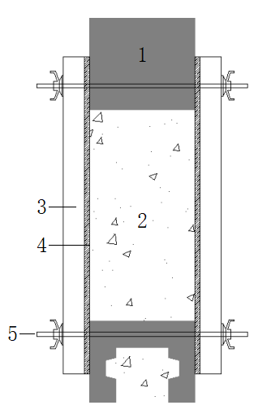 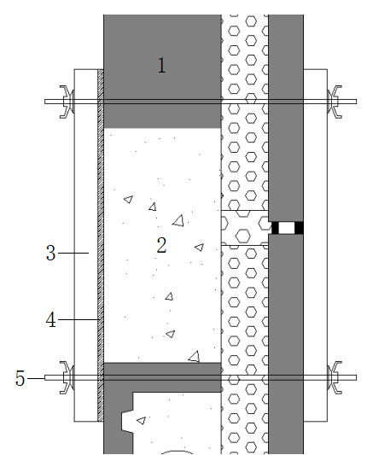

图7 边缘构件模板示意

1. 预制构件；2—边缘构件；3—木方；4—模板；5—对拉螺栓

### 空腔后浇混凝土应分层浇筑，每层高度不宜超过1500mm，其它后浇区可一次浇筑成型，并充分振捣密实。

【条文说明】由于预制构件空腔区域较小，为保证空腔内后浇混凝土密实，应采用分层浇筑的方法。当采用普通混凝土时应保证振捣密实，宜采用Φ30mm及以下微型振捣棒振捣。

混凝土浇筑时，为保证下料顺利，在预制构件顶部圆形浇筑孔的端部设置了下料凹槽。为保证浇筑密实及观察浇筑质量，在预制构件空腔部位墙身设置出气及观察孔。构件浇筑完成后，通过观察底部接缝及观察孔位置的混凝土浇筑质量，对空腔的混凝土浇筑进行检查。

### 后浇混凝土施工和接缝防水施工应符合现行国家标准《装配式混凝土建筑技术标准》GB/T 51231的相关规定。

### 构件连接部位后浇混凝土及灌浆料的强度达到设计要求后，方可拆除临时支撑系统。拆模时的混凝土强度应符合现行国家标准《混凝土结构工程施工规范》 GB 50666的有关规定和设计要求。

## 质量验收

### 纵肋叠合剪力墙结构施工应按现行国家标准《建筑工程施工质量验收统一标准》GB 50300、《混凝土结构工程施工质量验收规范》GB 50204和《装配式混凝土建筑技术标准》GB/T 51231的相关规定进行单位工程、分部工程、分项工程和检验批的划分和质量验收。

### 纵肋叠合剪力墙结构的装饰装修、机电安装等应按现行国家有关标准进行质量验收。

### 预制构件、安装用材料、配件等应按国家现行相关标准的规定进行进场验收，未经验收或验收不合格的产品不得使用。

### 纵肋叠合剪力墙结构后浇混凝土浇筑前，应按照现行国家标准《装配式混凝土建筑技术标准》GB/T 51231的相关规定进行隐蔽工程验收。

【条文说明】现行国家标准《装配式混凝土建筑技术标准》GB/T 51231规定以下主要内容：

1 混凝土粗糙面的质量，键槽的尺寸、数量、位置；

2 钢筋的牌号、规格、数量、位置、间距，箍筋弯钩的弯折角度及平直段长度；

3 钢筋的连接方式、接头位置、接头数量、接头面积百分率、搭接长度、锚固方式及锚固长度；

4 预埋件、预留管线的规格、数量、位置；

5 预制混凝土构件接缝处防水、防火等构造做法；

6 保温及其节点施工。

# 本规程用词说明

**1** 为便于在执行本标准条文时区别对待，对于要求严格程度不同的用词说明如下：

**1)** 表示很严格，非这样做不可的：正面词采用“必须”，反面词采用“严禁”；

**2)** 表示严格，在正常情况下均应这样做的：正面词采用“应”，反面词采用“不应”或“不得”；

**3)** 表示允许稍有选择，在条件许可时首先应这样做的：正面词采用“宜”，反面词采用“不宜”；

**4）** 表示有选择，在一定条件下可以这样做的，采用“可”。

**2** 条文中指明应按其他标准执行的写法为“应符合……规定”或“应按……执行”。

# 引用标准名录

1. 《建筑结构荷载规范》GB50009
2. 《混凝土结构设计规范》GB 50010
3. 《建筑抗震设计规范》GB 50011
4. 《钢结构设计规范》GB 50017
5. 《工程测量规范》GB 50026
6. 《普通混凝土拌合物性能试验方法标准》GB/T 50080
7. 《混凝土强度检验评定标准》GB/T 50107
8. 《混凝土结构工程施工质量验收规范》GB 50204
9. 《建筑工程抗震设防分类标准》GB 50223
10. 《建筑工程施工质量验收统一标准》GB 50300
11. 《混凝土结构耐久性设计规范》GB/T 50476
12. 《混凝土结构工程施工规范》GB 50666
13. 《装配式混凝土建筑技术标准》GB/T 51231
14. 《不锈钢棒》GB/T 1220
15. 《钢筋混凝土用钢 第3部分：钢筋焊接王》GB/T 1449.3
16. 《不锈钢冷轧钢板和钢带》GB/T 3280
17. 《不锈钢冷加工棒》GB/T 4226
18. 《不锈钢热轧钢板和钢带》GB/T 4237
19. 《混凝土外加剂匀质性试验方法》 GB/T 8077
20. 《建筑材料及制品燃烧性能分级》GB 8624-2012
21. 《水泥胶砂强度试验》GB/T 17671
22. 《装配式混凝土结构技术规程》JGJ1
23. 《高层建筑混凝土结构技术规程》JGJ 3
24. 《钢筋焊接及验收规程》JGJ 18
25. 《建筑机械使用安全技术规程》 JGJ 33
26. 《普通混凝土配合比设计规程》JGJ 55
27. 《建筑施工高处作业安全技术规范》JGJ 80
28. 《建筑钢结构焊接技术规程》JGJ 81
29. 《冷轧带肋钢筋混凝土结构技术规程》JGJ 95
30. 《钢筋机械连接技术规程》JGJ 107
31. 《建筑工程饰面砖粘结强度检验标准》JGJ 110
32. 《钢筋焊接网混凝土结构技术规程》JGJ 114
33. 《外墙饰面砖工程施工及验收规程》JGJ 126
34. 《钢筋焊接接头试验方法标准》JGJ/T 27
35. 《建筑砂浆基本性能试验方法标准》JGJ/T 70
36. 《自密实混凝土应用技术规程》JGJ/T 283
37. 《预制混凝土外挂墙板应用技术标准》JGJ/T 458
38. 《混凝土接缝用建筑密封胶》JC/T 881